
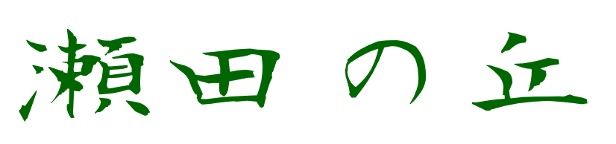

受難の主日Ａ年（２０２６年３月２９日）

創刊 1973 年
編集・発行／カトリック瀬田教会信徒会広報部東京都世田谷区瀬田 4-16-1

主日の説教
主任司祭 小西広志神父
へんよう
第一朗読：イザヤ書５０章４－７節
第二朗読：フィリピの信徒への手紙 ２章６－１１節
福音朗読：マタイによる福音書２７章１１－５４節

第一朗読に注目してください。

『イザヤ書』には「主の僕の歌」と呼ばれる詩が四つあります。これらはすべて『イザヤ書』40章以降に記されています。『イザヤ書』は長い時間をかけて成立していった書物ですので、三つの部分に分けて、それぞれ第一イザヤ、第二イザヤ、第三イザヤと呼んでいます。「主の僕の歌」は、第二イザヤの部分に位置します。バビロン捕囚からの喜びを告げる箇所です。

主の僕の第一の歌（42章1-4節）：ここで歌われる僕は「叫ばず、呼ばわらず、…傷ついた葦を折ることなく、暗くなってゆく灯心を消すこと」のない、優しい救い主の姿です。直前に登場する別の僕、「陶工が粘土を踏むように…支配者たちを土くれとして踏みにじる」の姿とは対照的です。この主の僕は、「完全な裁きを導き出す｣(42章1節)方なのです。

主の僕の第二の歌（49章1-9節）：ここでの僕の使命は神の言葉を語ることです。彼は神さまの御旨を告知する「口」で「鋭い剣」のように激しく神の言葉を語ります。こうして彼はイスラエルを神さま立ち返らせます。「ヤコブの諸部族を立ち上がらせ、イスラエルの残りの者を連れ帰らせる」のです。ですから、この主の僕は「国々の光とし、わたしの救いを地の果てまで、もたらす者」なのです。

主の僕の第三の歌（50章4-11節）：今日の第一朗読を含む部分です。この主の僕は、イスラエルに多く登場した預言者たちを指しているのかもしれません。預言者たちは迫害され、為政者と民衆に苦しめられました。同じように主の僕も忍耐と苦しみの生活を送らなければならないのです。

主の僕の第四の歌（52章13節-53章12節）：この主の僕において、僕の苦しみの意味が明かにされます。「彼が刺し貫かれたのはわたしたちの背きのためであり、彼が打ち砕かれたのは、わたしたちの咎のためであった｣(53章5節)。人類の罪の身代わりのために苦しみを受けたのです。「わたしたちの罪をすべて、主は彼に負わせられた」。

主の僕は優しく、神の言葉を語り、人々から迫害され、人々の罪のために苦しみを背負うのです。

ところで、なぜ主の僕は迫害に耐えたのでしょうか。東京教区の雨宮神父さまの解説を参考にしましょう。今日の朗読箇所をじっくり読んでみると、主の僕と神さまとの関係が明らかになっていきます。4節から5節の前半を直訳してみると次のようになります。
主なる神は私に与えた 弟子の舌を
知るために 疲れた人を助けることを
言葉を彼は呼び覚ます
朝に 朝に
彼は呼び覚ます 私の耳を
聞き従うために 弟子として
主なる神は開いた 私の耳を

この僕は、朝ごとに神さまとの関わりを新たにしたのです。開かれた耳で神さまの言葉を聞き、与えられた舌で疲れた人々を助けるのです。

5節の後半に「わたしは逆らわず、退かなかった」とあります。朝ごとに新たにされる神さまとの関わりについては「逆らわず」、6節以降の迫害に対しては「退かなかった」のです。

毎朝、新たにされる神さまとの関わりがあったからこそ、この主の僕は忍耐を得ていきました。

